附件1

平潮镇镇区环境提升工程集体土地上
征地房屋补偿安置方案
（征求意见稿）

因城乡建设需要，根据南通市人民政府《征收土地公告》（〔2020年〕（通州）6号）、《征收土地公告》（〔2020年〕（通州）10号），平潮镇人民政府对镇区环境提升工程集体土地上征地房屋补偿安置事宜，制定本方案。
一、房屋范围：《征地勘界图》所示征收集体土地范围内的地上房屋，详见附件2。
二、房屋调查登记及补偿安置单位：平潮镇人民政府，联系人：吴巳旻，联系电话：0513-69923870。
三、补偿安置对象：《征地勘界图》所示征收集体土地范围内的房屋所有权人。
补偿安置对象应当配合做好房屋调查登记工作，提供房屋权属证书或合法建房手续。
四、签约和搬迁期限：本方案发布之日起30日内签约完成签约。分户评估报告未能在方案发布之日起30日内送达的，该户签约期限顺延至分户评估报告送达之日起30日内。
五、被征地房屋合法面积认定及补偿原则
（一）房屋合法面积认定原则
被征地房屋的合法建筑面积按房屋权属证书及批建手续记载的面积综合确定，房屋权属证书登记的合法面积与实际面积有差异的，按实地测量面积并不超过房屋权属证书登记的建筑面积确认为合法面积；在征地所在村（居），仅有一处住房（购买的商品房除外），且符合农村建房政策但未办理建房审批手续或相关手续遗失的，根据其建房时的人口结构对照当时建房政策确认其合法面积。合法主体房屋的阳台及廊檐折半计算合法面积。前述以外的其余面积均不予认定合法面积。
补偿安置对象认为其为房屋所有权人或者房屋为合法建筑的，有义务在被征地房屋调查登记通知规定的期限内向通州区平潮镇人民政府提供相应的权属证书、建房用地审批手续等证明材料，否则需承担不利后果。
- 房屋搬迁补偿
1、房屋评估按照通政规[2016]1号、通政办发[2016]12号等文件精神，遵循公开、公正、公平原则，由符合评估资质的单位进行评估，合法面积按照重置成新价进行补偿，认定为违法建筑的不予补偿安置。
2、装饰装潢及附属设施项目，按照通政规[2016]1号由符合评估资质的单位单列进行评估。
房屋搬迁范围确定后，列入搬迁范围内的单位和个人不得新建、扩建、改造房屋、突击进行装饰装潢，不得临时搭建各类违法违章建筑及其附属物，不得临时迁入户口。
签约后，建筑物、构筑物等交由专业公司统一拆除。交付前必须将树木、建材等处理或迁移完毕，交房后发生损坏或遗失将不再补偿，作自动放弃处理。
（三）其他情况
新建住宅房屋竣工至征迁启动之日不满5年的，按其合法建筑面积重置成新价的20%增加补偿。竣工验收凭证由被征迁对象提供，不能提供竣工验收凭证的，自有权部门核发的有关书证（房屋批建手续等）最后一个日期为有效截止日期起，至搬迁启动之日止，不满6年的（计算到月、日），按其合法建筑面积重置成新价的20%增加补偿。对既无竣工验收凭证，又不能提供有权部门核发的相关书证的，不享受增加补偿。
（四）安置办法
1、安置方式的确定：
本次征迁安置采取产权调换与货币补偿两种方式。
选择产权调换方式的，安置地点为：栖凤三期或四期。
对被征地房屋按重置成新价评估补偿，房屋的建筑物残值归镇区所有。
选择货币补偿方式的，由评估机构根据评估对象和当地类似房地产市场情况，通过分析选用适当的方法进行评估。
（五）搬迁、临时安置补助费
1.搬迁补助费：对被征地房屋合法建筑面积按15元/㎡的标准给予一次性搬迁补助（低于500元的按500元支付，因分家析产造成达不到最低标准的除外）；
2.临时过渡补助费：对被征地房屋合法建筑面积按5元/ m²、月的标准进行补助，选择现房安置或货币安置的，一次性支付6个月的临时安置补助费；选择期房安置的，过渡期为36个月，超过36个月未安置的，从第37个月起发放超期过渡费，标准为合法房屋建筑面积10元/ m²、月。
3.搬迁奖励
凡在规定时间内交房拆除到位的，按拆除合法建筑物面积予以150元/㎡的奖励，签订协议后不能按时交房拆除的将扣除奖金补偿。
4.有线电视、电话给予一次拆移费补助。

2、安置面积的确定：
（1）被搬迁人自行选择按合法建筑面积或按人口面积安置，就高不就低，就套型安置。
（2）按人口安置的办法：人均享受安置建筑面积为40平方米：其中应享受24平方米，另照顾16平方米。未婚独生子女按2人计算，配偶死亡又无后的单身户按1.5人计算。对被搬迁人中几代人同时被搬迁的对象，其中单独居住的老人，持有合法的房产手续，可以挂靠子女合购居住。如单独居住的老人需要单独购买安置房的，所需购房的不足资金由老人的继承人垫付。
3、安置对象的确定：参照执行《区政府办公室关于进一步加强农村居民建房管理的通知》（通政办发〔2013〕55号）的有关规定，具体如下：
（1）凡属本镇且在此次集体土地征收范围内户籍，在搬迁范围内有合法房屋、享有承包地、正常婚进人员及出生的人员。
（2）原户籍在此次集体土地征收范围内的现役义务兵和配偶居住在本区农村的现役军官、士官及未婚士官。
（3）大中专院校在读学生（不包括带薪学习人员）。
（4）夫妻一方在此次集体土地征收范围内，另一方在本区或本区相邻的邻县区工作的（不包括配偶任何其他亲属），且所在单位未安排住房的。
（5）搬迁规定时间内出生、死亡的人员。
（6）户籍在此次集体土地征收范围内（挂靠、非正常迁入的除外），在村组有合法房屋并长期居住、有责任田且符合建房条件的城镇居民户。
（7）服刑劳改，劳教人员。
4、安置价格的确定：
【小高层或高层安置】：（1）按拆除的合法建筑面积安置的，合法建筑面积内按1020元／㎡结算；
（2）按人均40㎡人口安置的，其中24㎡按1020元／㎡结算，照顾的16㎡的按1120元／㎡结算；
（3）选择的安置房源套型面积，超出安置建筑面积和照顾安置面积时，超出面积在总安置面积10%以内的，按1450元/㎡计算；超出10%以上的按2780元/㎡结算；超过总安置面积20%的按4800元/㎡结算 。选择按合法建筑面积安置的，对实际安置面积未达到合法建筑面积的剩余面积一次性补贴1800元／㎡；
（4）一层安置为基价，按1020元/㎡计算；二层（含二层）以上到十二层（含十二层）安置面积之内每层递增30元/㎡，安置面积之外每层递增50元/㎡；十二层以上以十二层为基价，每层递减30元/㎡，安置面积之外每层递减50元/㎡；购买顶层的如有阁楼必须连购阁楼，阁楼不计算安置面积，销售价格按顶层价格的50%计算；
（5）确保每户安排一个车库，车库价格按720元／㎡结算。
（6）安置房选择：
①按协议书签订先后进行排序，协议书签订后7天内交房拆除，协议排序号生效，如超过交房期限的选房顺序号将按实际交房时的序号重新编排。
②被搬迁户只能在指定的安置地块中选择安置房，且每户原则上只能选择一个小户型；
③车库与住房配套；
④被搬迁户必须在规定的时间内选择安置房，逾期作自动放弃处理。被搬迁户自动放弃安置的，视为货币补偿，按货币补偿相关规定结算。
六、其他
评估时点为本补偿安置方案公告之日。
如补偿安置对象认为征地公告发布之日征地房屋的价值高于本方案公告之日价值的，可在本方案公告之日起30日内书面提出将征地公告发布之日作为评估时点，逾期提出的，视为对本方案公告之日作为评估时点没有异议。

南通市通州区平潮镇人民政府
2020年5月26日

附件2
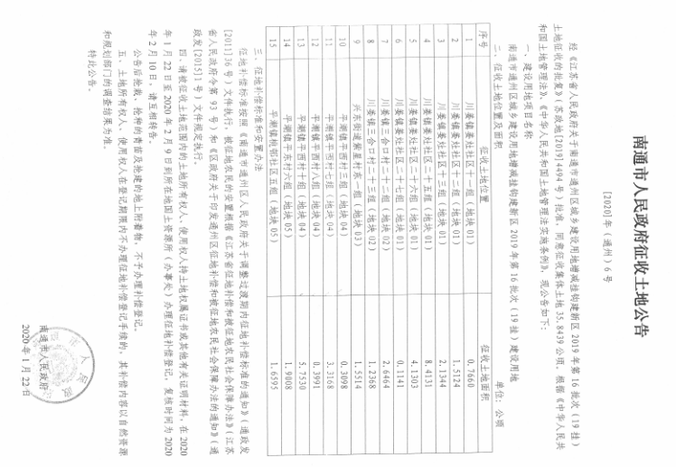

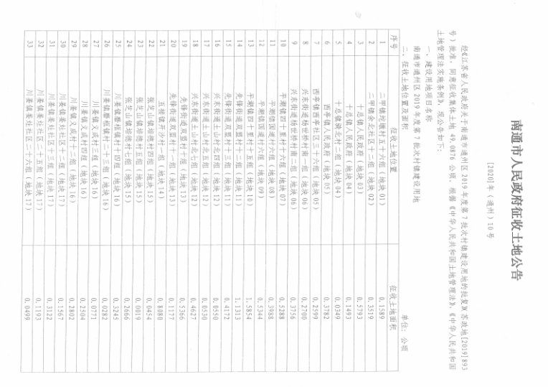

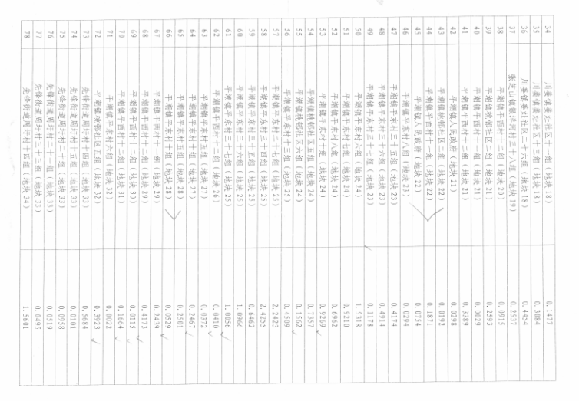

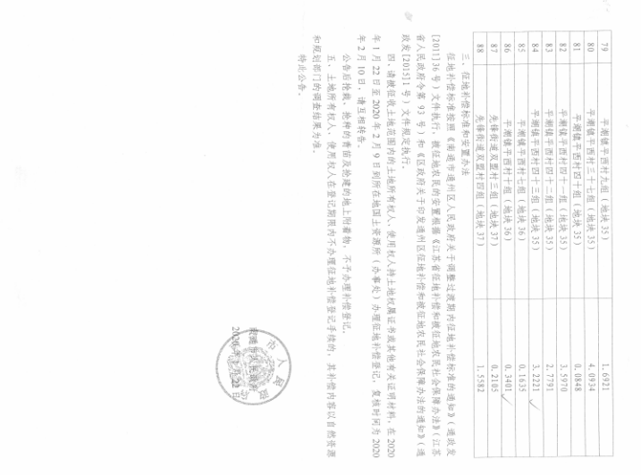

附件3

